Pachtvertrag
zwischen
Vorname Nachname, Anschrift, Kontaktinformation (Verpächter)
und
Vorname Nachname, Anschrift, Kontaktinformation (Pächter)

- Pachtgegenstand und Zweck der Pacht
Der Pachtgegenstand umfasst die folgende Flurnummer/Straße/den folgenden Standort/Größe (siehe Anhang 1_Luftbild):
___________________________
Zweck der Pacht stellt die Bereitstellung des Pachtgegenstands zur imkerlichen Nutzung durch den oben genannten Pächter dar und beinhaltet die ganzjährige Aufstellung von XXX Bienenvölker sowie deren uneingeschränkte Pflege.

- Pachtzeitraum, -verlängerung und -kündigung
Der Pachtzeitraum wird von XX.XX.XXXX bis XX.XX.XXXX geschlossen.
Der Vertrag verlängert sich automatisch, wenn nicht mind. 6 Monate vor Ende des aktuellen regulären Pachtzeitraums schriftlich gekündigt wird.
Fällt der rechtmäßige Kündigungszeitpunkt in den Zeitraum von November bis einschließlich Februar, wird dem Pächter, zum Schutz der Winterruhe der Bienen, die Möglichkeit eingeräumt, die Völker bis zur ersten Gut-Wetterlage, die einen tierschonenden und – verträglichen Abtransport ermöglicht, stehen zu lassen.

- Pachtzins
Als Pachtzins wird eine Zahlung in Höhe von XX,XX € pro Jahr vereinbart.
(Wenn vorhanden) Für die Nutzung von Strom/Wasser/etc. wird eine Nebenkostenpauschale von XX,XX € pro Jahr vereinbart. Diese ist mit dem Pachtzins entsprechend zu verrichten.

Die Zahlung ist bis zum XX.XX.XXXX einmal im Jahr auf folgendes Konto zu überweisen:
Kontoinhaber:
IBAN:
BIC:

- Aufstellung der Bienenvölker
Die Bienenvölker werden entsprechend des beigelegten Plans (vgl. Anlage 2) aufgestellt. Die Beuten werden erhöht auf sogenannten Ständerbauten aufgestellt und mit Hilfe von Gurten gegen umkippen gesichert. Die Ständerbauten werden nicht im Boden verankert – es wird kein „Einbau“ vorgenommen. Die Fluglöcher der Beuten werden Richtung XXX ausgerichtet, sodass kein direkter Flugbetrieb hinsichtlich der angrenzenden Fußwege/etc. zu erwarten ist
Weitere Beschreibung, warum/wie die Bienen aufgestellt werden.

- Verpflichtungen Pächter
  - Versicherung
Der Pächter hat eine Haftpflichtversicherung für Sach- und Personenschäden vorzuweisen, welche Schäden, die durch die Bienen (Imker-Global-Versicherung) oder die Aufstellung (Privathaftpflichtversicherung) entstehen abdeckt.
  - Haftungsausschluss des Verpächters
Der Pächter spricht den Verpächter von jeglicher Haftung gegenüber Schäden an den Bienenstöcken sowie weiterem Material, verursacht durch Dritte (Vandalismus) oder Naturereignissen, frei.
  - Ordnungsgemäße Imkerei
Der Pächter versichert hiermit die Einhaltung der Bienen-Seuchen-Verordnung und der Einhaltung der guten fachlichen Praxis.
  - Sauberkeit
Der Pächter verpflichtet sich den Pachtgegenstand grundsätzlich in einem ordnungsgemäßen und sauberen Zustand zu halten.

  - Betretungsrecht für den Verpächter
Der Pächter räumt dem Verpächter ein Betretungsrecht für den Pachtgegenstand ein um etwaige Instanthaltungsarbeiten/etc. vorzunehmen. Das Betreten des Pachtgegenstands ist dem Pächter XXX Tage/Wochen mindestens telefonisch besser schriftlich mitzuteilen.

- Verpflichtungen Verpächter
  - Zugang zum Pachtgegenstand
Der Verpächter erklärt sich damit einverstanden, dem Pächter zur Pflege seiner Bienenvölker ganzjährig uneingeschränkten Zugang zum Pachtgegenstand zu ermöglichen.
Der notwendige Zugangsweg (am besten mit dem Auto befahrbar) ist in Anhang 1 rot markiert.
Notwendige Schlüssel (Art und Anzahl) für Tore/etc. werden in Zusammenhang mit diesem Vertrag an den Pächter übergeben und bei Auflösung der Vereinbarung wieder an den Verpächter zurückgegeben. Der Verlust eines Schlüssels wird umgehend beim Verpächter angezeigt.
  - Haftungsausschluss des Pächters
Der Verpächter spricht den Pächter von jeglicher Haftung gegenüber Schäden am Pachtgegenstand sowie weiteren dort ansässigen Einrichtungen, verursacht durch Dritte (Vandalismus) oder Naturereignissen, frei.

- Ergänzungen und/oder Änderungen
Ergänzungen und/oder Änderungen zu diesem Vertrag sind nur in schriftlicher Form und gegenseitigen Einvernehmen zulässig. Mündliche Abreden sind unzulässig und haben keinerlei Bestand.

Ort, Datum Ort, Datum

Vorname Nachname (Verpächter) Vorname Nachname (Pächter)
Anlage 1 - Pachtgegenstand

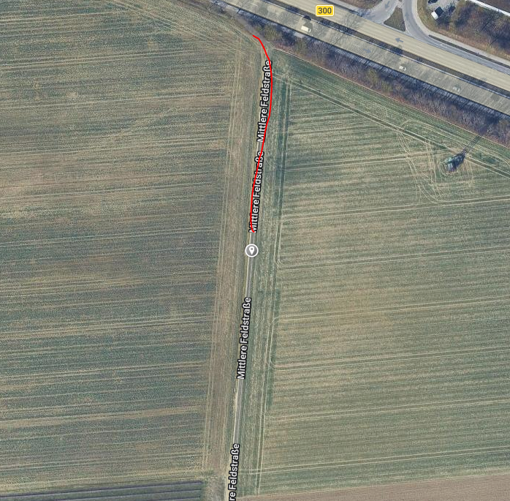

Anlage 2 – Aufstellplanung

